Практическая работа «Накопление знаний о Земле»
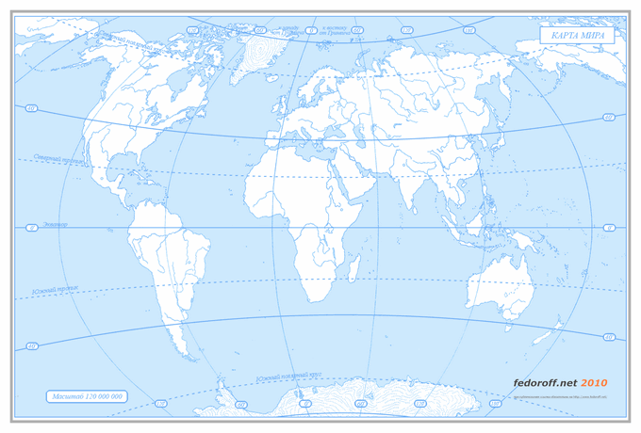
Условные знаки
Задание к практической работе «Накопление знаний о Земле»
- Подписать название всех материков (черной) и океанов (синей )
- На материках отметить дату их открытия и имя первооткрывателя
- На карте показать маршрут первого кругосветного путешествия, отметить дату и имя.
- На карте отметить маршрут исследователей (на выбор - по одному из каждой эпохи)
В условных обозначениях отметить знаки, используемые в работе.

